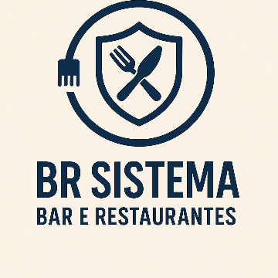BR SISTEMA

GERENCIAMENTO PARA BAR E RESTAURANTES

Acadêmico: Douglas Marcelo Monquero

Professora: Claudia Rosa Tupan

Curso: Programador de Sistemas – Senac - 2025

**Objetivo**

O projeto tem como objetivo desenvolver um sistema de gerenciamento para um bar, utilizando a linguagem de programação Java em conjunto com banco de dados MySQL. A aplicação será estruturada com arquitetura MVC e utilizará as tecnologias Hibernate e JPA para o mapeamento objeto-relacional. O sistema permitirá o cadastro e gerenciamento de clientes, fornecedores, formas de pagamento, categorias, marcas, itens (produtos), pedidos e itens do pedido, garantindo integridade dos dados e usabilidade por meio de interfaces gráficas simples baseadas em JOptionPane.

**Justificativa**

Desenvolver um sistema de gerenciamento para um bar é relevante por atender a uma necessidade real de pequenos e médios empreendedores do setor de alimentos e bebidas. Muitos estabelecimentos ainda utilizam controles manuais ou planilhas, o que dificulta a organização e o acompanhamento eficiente de vendas, estoque e fornecedores. A informatização desses processos contribui para a redução de erros, agilidade no atendimento e melhor tomada de decisões. Além disso, o projeto permite a aplicação prática dos conhecimentos adquiridos em Java, banco de dados relacional, JPA/Hibernate e boas práticas de programação, sendo uma excelente oportunidade de integração entre teoria e prática na formação técnica em desenvolvimento de sistemas.

A modelagem do sistema foi concebida com base em um modelo relacional composto pelas seguintes entidades e respectivos atributos:

* Cliente: representa os consumidores finais que realizam pedidos no sistema, sendo identificados por meio dos atributos *(idCliente, nomeCliente, cpfCliente, emailCliente, telefoneCliente, enderecoCliente)*.
* Fornecedor: responsável pelo fornecimento dos produtos cadastrados, com os atributos *(idFornecedor, nomeFornecedor, cnpjFornecedor, emailFornecedor, telefoneFornecedor)*.
* Produto: compreende os itens disponíveis para venda, possuindo os atributos *(idProduto, nomeProduto, descricaoProduto, marcaProduto, categoriaProduto, valorUnitarioProduto, idFornecedor)*. Cada produto está vinculado a um fornecedor.
* FormaPagamento: contém as opções disponíveis para pagamento dos pedidos, como cartão, boleto ou pix, sendo composta pelos atributos *(idFormaPagamento, descricao)*.
* Pedido: refere-se às compras realizadas pelos clientes, sendo caracterizado pelos atributos *(idPedido, dataPedido, statusPedido, idFormaPagamento, idCliente, valorTotalPedido)*. Cada pedido está associado a um cliente e a uma forma de pagamento.
* ItemPedido: estabelece a relação entre produtos e pedidos, permitindo o detalhamento de cada item adquirido, através dos atributos *(idItemPedido, idProduto, idPedido, quantidadeItem, valorItem, valorTotalItem)*.

A estrutura do sistema visa garantir a consistência dos dados, permitindo rastreabilidade de pedidos e produtos, além de otimizar os fluxos operacionais de uma empresa que atua com vendas de produtos diversos, conforme apresentado na figura 01.

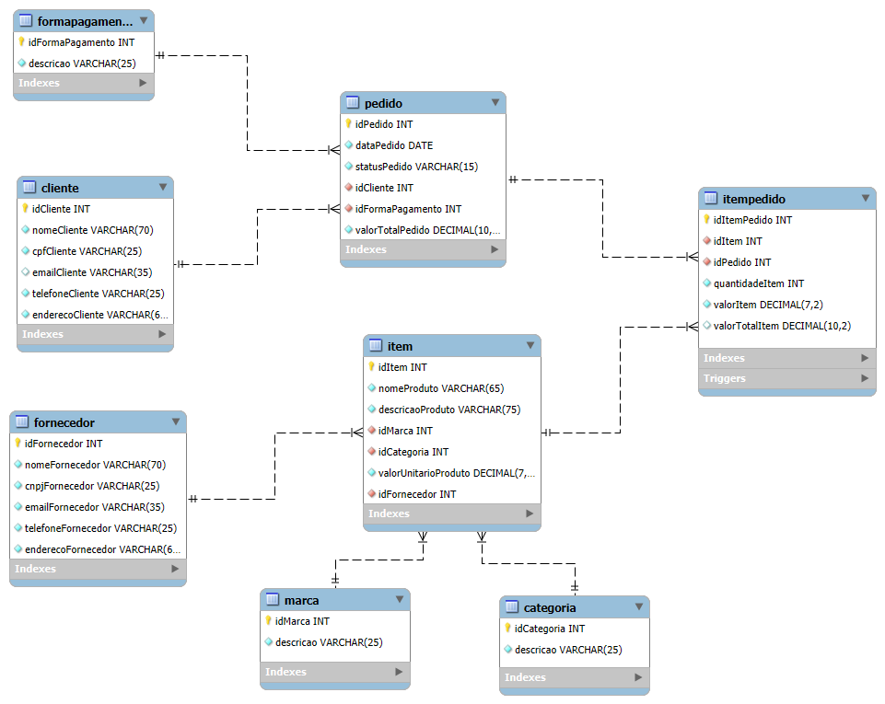

Figura 01 – Diagrama DDR – Entidade e Relacionamento

O diagrama de classes apresentado a seguir representa a estrutura lógica do sistema de gerenciamento de bar, modelando as entidades envolvidas e seus relacionamentos. Por meio dele, é possível visualizar as principais classes do sistema, seus atributos, bem como as associações entre elas. Esse diagrama segue os princípios da Programação Orientada a Objetos (POO) e é fundamental para o entendimento da arquitetura e das responsabilidades de cada componente. As classes refletem os elementos reais do domínio do problema, como cliente, pedido, item, fornecedor, marca, categoria, entre outros, permitindo uma base sólida para a implementação com o uso de Java, Hibernate e JPA.

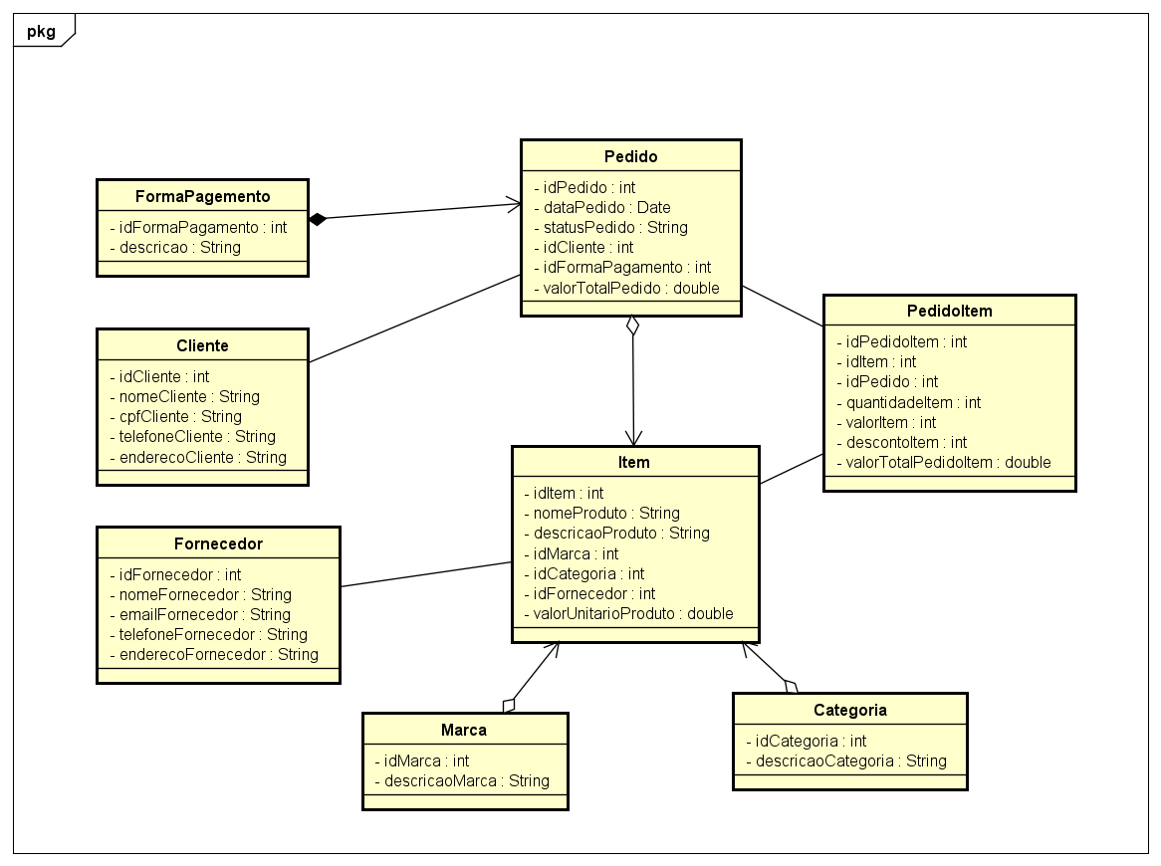

Figura 02 – Diagrama de Classes